Un jour dans une humble étable 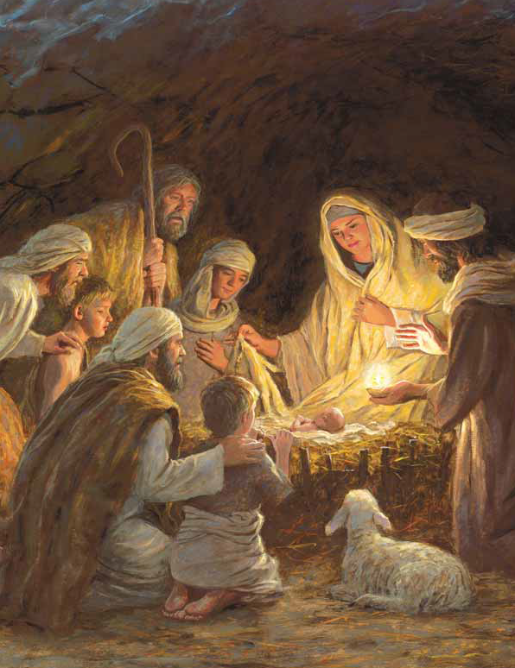
dans un beau pays lointain
Une mère mit son bébé dans
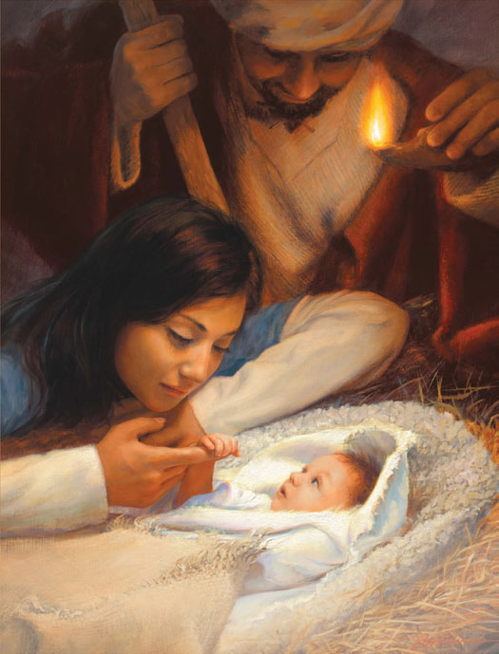
la crèche dessus le foin.
Cette mère était Marie
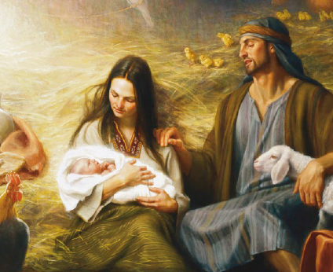
Et son enfant Jésus-Christ
Dieu nous envoya cet enfant
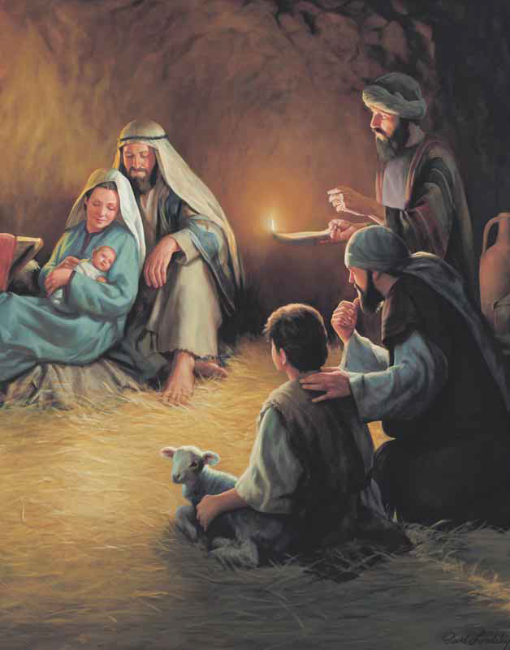
qui pour nous devait mourir
Il vint pour montrer à chacun
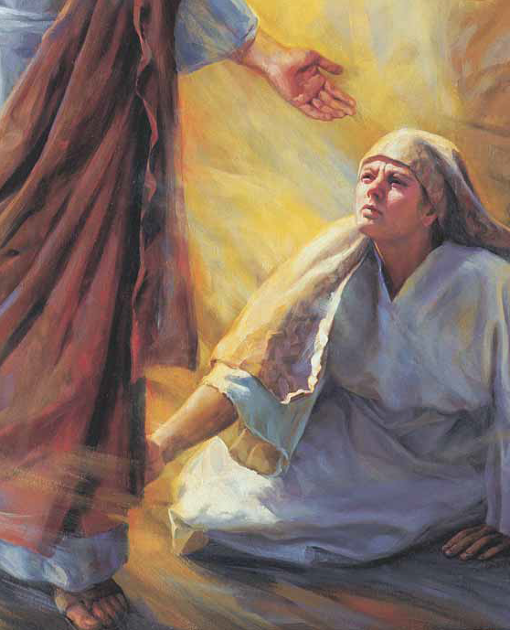
comment aimer, comment servir C’est pourquoi les chœurs du ciel
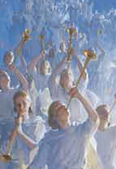
Chantaient joyeux pour Noël

